Bien savoir utiliser son CADASTRE

Généralités
Le cadastre est un fichier fiscal déclaratif :
- fiscal car le revenu cadastral sert de base aux calculs des Taxes Foncières, des Taxes d’Habitation, (autrefois des cotisations sociales de la MSA pour les exploitants agricoles au forfait agricole), des revenus forestiers imposables annuellement pour les propriétaires forestiers (forfait forestier) ;
- déclaratif car c’est au propriétaire ou à son ayant droit (et seulement à eux) de déclarer toutes modifications, changements de nature de culture ou erreurs qui seraient survenues ou constatées. Cette mise à jour est une obligation règlementaire du propriétaire.

Le fichier cadastral n’a pas de valeur légale. Il est simplement présomptif, considéré comme un élément indicatif de départ. Un acte notarié ou une attestation notariée ont valeur légale et s’impose au fichier cadastral.
Les surfaces mentionnées sur le cadastre ne sont qu’indicatives. Seul un document d’arpentage, avec calcul de surface réalisé par un géomètre expert, a une valeur légale.

Le cadastre est un document public d’accès gratuit. Tout citoyen (ou vous-même) peut demander communication des plans de vos parcelles et/ou une copie de votre fiche de relevé de propriété (matrice cadastrale) dans la France entière. Pour obtenir la fiche, il lui sera simplement demandé de signer un engagement d’utilisation privée (tout démarchage commercial étant prohibé).
Les plans de grandes dimensions sont eux payants (formats A3 ou A4 gratuits).

Le fichier cadastral est composé de deux éléments :
- 1) des plans cadastraux, disponibles sur internet https://www.cadastre.gouv.fr/, dans votre mairie, à votre Centre Départemental des Impôts Fonciers-Service du cadastre (CDIF) ou à votre Service des Impôts Particuliers (SIP indiqué sur votre avis de Taxes Foncières) ;
- 2) une matrice cadastrale, ensemble des fiches individuelles de « Relevé de propriété », disponibles seulement en mairie ou au CDIF/SIP.
Tout document peut être sollicité par courriel, lettre ou en se déplaçant physiquement dans ces endroits. Le CDIF-Service du cadastre est garant d’une meilleure efficacité si vos propriétés sont sur plusieurs communes. Tous ces services sont tenus à une confidentialité de délivrance de ces documents.

Le « RELEVE DE PROPRIETE »
Il comporte plusieurs tableaux :
- tableau supérieur : - désignation du Propriétaire ;
- désignation des Propriétés bâties ;
- tableau suivant : - désignation des Propriétés non bâties.

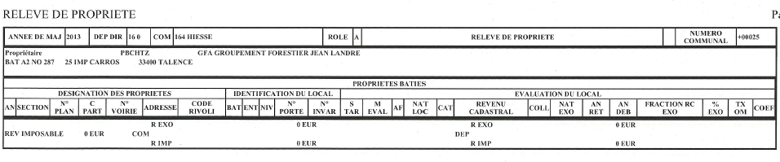

…/…

Propriétés non bâties

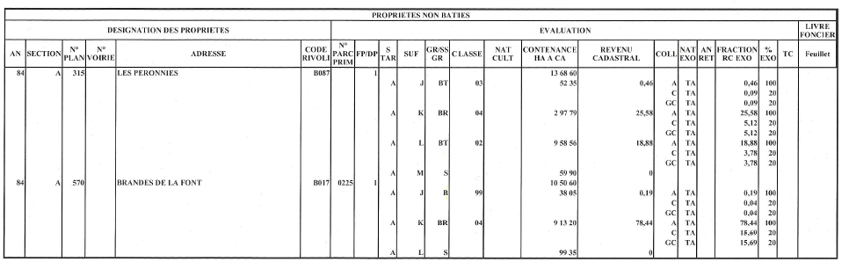

Ce tableau comporte plusieurs colonnes :
- Désignation des propriétés :
- AN : année d’inscription ou de modification ;
- Section : lettre } identification de chaque parcelle cadastrale ;
- N° Plan : n° }
- Adresse : lieu-dit }

- Évaluation
- GR/SSGR : 1ère lettre Groupe et 2ème Sous-Groupe (éventuellement) ;
- Classe : au sein d’un même GR/SSGR, différenciation entre différentes
classes (bon, moyen, médiocre, mauvais, etc.) ;
- Nat Cult : nature de culture (pour des cultures particulières spécialisés) ;
- Contenance : surface en ha, a, ca ;
- Revenu cadastral : loyer théorique net de la parcelle de l’année considérée
(ou de chacun de ses composants).
Une même parcelle peut être partitionnée et ventilée entre :
- différents groupes et/ou sous-groupes ;
- dans un même groupe ou sous-groupe, en différentes classes.

Dans l’exemple donné, pour la grande parcelle Les Péronnies est d’abord indiquée dans sa surface totale (13 ha 68 a 60 ca) puis elle est ventilée de la façon suivante :
- Groupe - B : Bois ;
- S : Sol (piste forestière, chemin d’accès, emprise de ligne électrique) ;
- Sous-Groupe - T : Taillis = BT Bois Taillis ;
- R : Résineux = BR Bois Résineux ou Futaie Résineuse ;
- Classe - BT-02 (moyen) ;
- BT-03 (médiocre).

La grille de classification et d’évaluation du revenu cadastral de chaque classe de chaque groupe et sous-groupe a été réalisée en 1960 par chaque commune, indépendamment les unes des autres. Ces valeurs ont été réévaluées en 1980 et actualisées depuis chaque année par l’application d’un coefficient d’actualisation national.
Vous devez donc vous référer spécifiquement et uniquement à la grille de votre propre commune, des différences importantes d’une commune à l’autre pouvant apparaître tant dans la classification que dans les évaluations.
Un document récapitulatif annuel est disponible auprès des services du cadastre pour vous renseigner : fiche 6034 « Récapitulatif des Propriétés Bâties » et fiche 6035 « Récapitulatif des Propriétés non Bâties ».

2 …/…
Exemple résumé d’une classification communale 6035-Récapitulatif des propriétés non bâties
Désignation groupe et sous-groupe  GR / SS GR |  | Classe | NATure de CULTure  spéciale | Prix à l'ha  en €
Catégorie  Bois = B | Sous-catégorie  Nature du bois
Taillis Sous futaies | BS | 01 |  | 2,62
Futaies Feuillues | BF | 02 |  | 4,99
Taillis Sous futaies | BS | 03 |  | 2,28
Taillis Sous futaies | BS | 04 |  | 1,94
Taillis simples | BT | 05 |  | 2,24
Taillis simples | BT | 06 |  | 1,59
Taillis simples | BT | 07 |  | 1,13
Peupleraies | BP | 08 |  | 43,50
Futaies Résineuses | BR | 09 |  | 4,02
Tempête décembre 99  (bois chablis) | B | 99 |  | 0,48
Eucalyptus | B | acacias | eucal. | chêne

Catégorie L = Landes
Landes | L | 01 |  | 0,48

Catégorie T = Terres
Terres | T | 01 |  | 79,95
Terres | T | 02 |  | 63,98
Terres | T | 03 |  | 36,57
Terres | T | 04 |  | 22,83
Catégorie P = Prés
Prés | P | 01 |  | 65,27
Prés | P | 02 |  | 47,85
Prés | P | 03 |  | 23,21
Catégories diverses
Vergers | VE |  |  | 44,36
Vignes | VI |  |  | 71,93
Carrières | CA |  |  | 3,79
Mares | MARE |  |  | 2,89
Jardins | J |  |  | 91,35
Terrains à bâtir | AB |  |  | 290,05
Chemins |  |  |  | 22,83
Terrains d'agrément | AG |  |  | 91,35
Terrains de sport | AG |  | SPORT | 65,27
Terrains de camping
Sols | S |  |  | 0

Des catégorisations particulières sont crées en fonction des besoins par le service du cadastre, puis validées avec avis consultatifs par la CCID (Commission Communale des Impôts Directs).
Il importe donc de bien contrôler si vos parcelles sont bien dans la bonne catégorie et dans la bonne classe. Les changements ont-ils été bien signalés et enregistrés ?
Le syndicat est à votre disposition pour éplucher votre feuille de RELEVÉ DE PROPRIÉTÉ cadastral et vous aider dans les réclamations de mise à jour à présenter aux services fiscaux.
3 …/…
Comment mettre à jour son RELEVÉ DE PROPRIÉTÉ cadastral
Vous avez connaissance de modifications, de changements de nature de culture ou d’erreurs sur votre fiche cadastrale. Ou de façon systématique, tous les 10 ans, vous désirez faire le point et contrôler votre fiche.
Demandez au service du cadastre votre RELEVÉ DE PROPRIÉTÉ personnel ainsi que la fiche communale 6035 « Récapitulatif des propriétés non bâties » sur la commune considérée afin de connaître la grille de classification et d’évaluation des prix €/ha/catégorie.
Puis, vous pointez parcelle par parcelle la classification inscrite : la prairie retournée et labourée est-elle bien inscrite en terre (ou le contraire) ? La parcelle plantée ou défrichée a-t-elle été bien déclarée ? Suite au remembrement, les grandes parcelles ont-elles été bien correctement reclassées (partie boisée en Bois [haies larges et ripisylves], partie agricole en Terre ; Terre profonde en 1ère catégorie bien dissociée de la partie en pente, caillouteuse et superficielle de 3ème ou 4ème catégorie ; emprises des chemins, des lignes électriques ou gazoducs, embases des pylônes bien dissociées en Sol du reste des cultures, etc., etc.) ?
Pour mettre à jour votre relevé de propriété cadastrale, vous devez utiliser un formulaire IL 6704 (disponible en mairie, au service du cadastre ou sur internet).
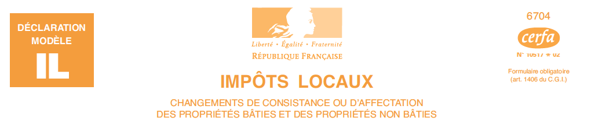
Tout changement doit être déclaré dans les 90 jours de sa réalisation.
Remplir les paragraphes suivants :
- 1) Bien affecté par le changement (Localisation, propriétaire, occupant) ;
- 2) Renseignements concernant le changement :
- date de réalisation définitive ;
- C - Propriétés non bâties
- 14 - Changement de nature de culture ……… ☐ (case à cocher)
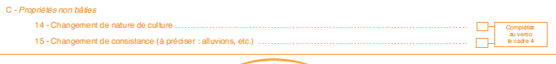
- 4) Propriétés non bâties (remplir le tableau : nature du changement n° 14)
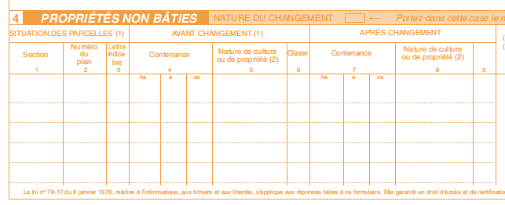
Datez et signez ; faites autant de fiches qu’il y a de parcelles à mettre à jour puis adressez les au service départemental du cadastre.
Le service du cadastre instruira votre déclaration, soumettra la nouvelle classification pour avis à la CCID (Commission Communale des Impôts Directs) et ensuite mettra à jour le cadastre au 1er janvier de l’année suivante, ou celle d’après en fonction de la date.
4 …/…
Comment optimiser son parcellaire cadastral

Vous avez la possibilité de regrouper plusieurs parcelles cadastrales contiguës en une seule correspondant à une même entité de gestion à condition d’appartenir au même propriétaire, d’être sur le même lieu-dit et d’avoir la même situation hypothécaire (ou de demander le transfert gratuit de l’hypothèque sur la nouvelle parcelle ainsi constituée).
Attention, il peut y avoir des biens aux noms de Monsieur, de Madame ou de la communauté de mariage entre M. et Mme : juridiquement ce sont trois entités distincts (non regroupables).
Attention également à ne pas constituer d’ensemble trop vaste ne correspondant pas à une seule entité de gestion et/ou qui serait susceptible dans les 15 à 20 ans à venir d’être dissocié. Si le regroupement est gratuit, la division d’une parcelle demandera l’intervention payante d’un géomètre (document d’arpentage et pose de bornes).

Pour regrouper des parcelles cadastrales, vous devez utiliser un formulaire 6505-SD (disponible en mairie, au service du cadastre ou sur internet).
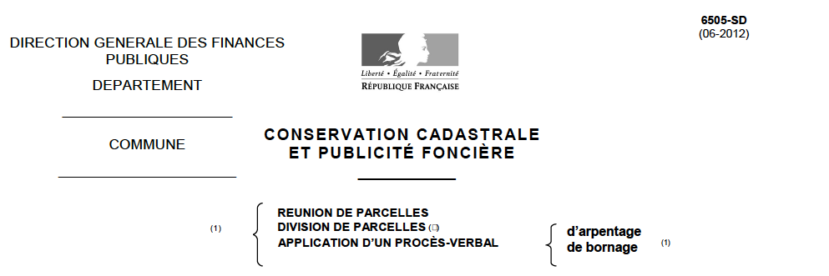
Datez et signez ; faites autant de fiches qu’il y a de parcelles à regrouper puis adressez les au service départemental du cadastre.
Le service du cadastre instruira votre demande. Il vous adressera ensuite un formulaire d’attribution d’un nouveau n° cadastral sur la parcelle ainsi constituée. Ensuite il mettra à jour le cadastre au 1er janvier de l’année suivante, ou celle d’après en fonction de la date.

Devenir des bâtiments agricoles non utilisés après cessation d’activité
Les bâtiments affectés de façon permanente et exclusive à un usage agricole sont exonérés de Taxes Foncières et non assujettis à la Taxe d’Habitation (TH). Si l’activité agricole cesse, ils risquent de devenir assujettis aux deux.
Sauf que :
- « les bâtiments ne servant plus à une exploitation rurale et qui ne sont pas affectés à un autre usage sont également exonérés (d’impôts fonciers), même s’ils sont destinés à l’exercice d’une production d’électricité d’origine photovoltaïque » BOFIP/409-PGP et art. 1382-6° du CGI ;
- Concernant la Taxe d’Habitation, elle est due sur des bâtiments à usage de dépendances et de débarras, à condition que ces derniers ne soient pas à plus de 2 km de l’habitation principale ou secondaire du propriétaire (soit TH en propre, soit TH incluse avec l’habitation). Au-delà d’une distance de plus de 2 km, il y a exonération de la Taxe d’Habitation.
Dans tous les cas, le propriétaire aura avantage à mettre à jour sa déclaration cadastrale sur le bâti : « Impôts locaux - Locaux d’habitation et à usage professionnel », modèle H 1 n° 6650, en détaillant les caractéristiques de ses constructions.

Pierre LANDRÉ
Le 19 juin 2016 5.

